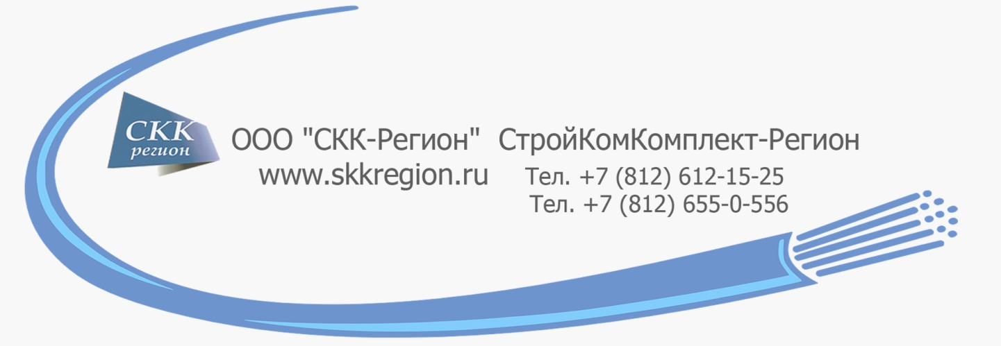
КОММЕРЧЕСКОЕ ПРЕДЛОЖЕНИЕ

Наша компания предлагает Вам из наличия и под заказ кабельно-проводниковую продукцию. Вся продукция сертифицирована и отвечает требованиям безопасности. Мы осуществляем комплектацию заказов и доставку КПП во все регионы РФ и ближнего зарубежья различными транспортными компаниями.
_______________________________________________________________________________________________________________________

Предоставление клиентам широкого ассортимента кабельной, электротехнической продукции общепромышленного, судового, специального назначения, светотехники;

постоянное наличие на складе разнообразных товаров, в случае отсутствия необходимого - срочная доставка «под заказ»;

возможность выбора нужного товара по каталогу электротехнической продукции, размещённому на сайте нашей компании;

разумные цены, гибкая система скидок;

обеспечение комплексных поставок продукции;

возможность заказа электротехнической продукции через интернет;

доставка купленного товара в любую, указанную покупателем, точку России.
______________________________________________________________________________________________
Краткий перечень поставляемой продукции:

- кабель силовой гибкий КГ, КГН, КПГ, КПГН, КОГ, РПШ, РПШЭ и т.д
- кабель судовой КНР, НРШМ, КНРЭ, КНРк, КНРЭк, МЭРШН и т.д.
- кабель судовой КМПВ, КМПВЭ, КМПЭВ, СМПВГ, СПОВ и т.д.
- кабель силовой в ПВХ изоляции ВВГ, АВВГ, NYM, NUM, АВББШВ и т.д
- кабель силовой с ПБИ АСБ2л, ААБл, ААШв, АОСк, ЦАСб, СБ ит.д.
- кабель силовой с изоляцией из СПЭ АПВББШП, ПВВГ, АПВПУ,ПВПУ2г и т.д.
- кабель шахтный и экскаваторный КГЭ, КГВШ, КГЭН, КГЭНШ и т.д.
- кабель контрольный КВВГ, АКВВГ, КВВГЭ, КРВБ, АКВББШВ и т.д.
- кабель силовой с резиновой изоляцией АВРГ, ВРБГ, НРГ и т.д.
- кабель управления КУПЭВ, КУПВ, КУПР и т.д.
- провода ПВС, ПВ, АПВ, А, АС, МГ, ШВВП, СИП и т.д.

- кабельная продукция в негорючим исполнении (нг, нгLS)
- электрооборудование низковольтное и высоковольтное
- кабельные муфты и наконечники, арматура к СИП.
- светотехническое оборудование и т.д.

Мы готовы проконсультировать по всем возникшим вопросам.
+7 (812) 655-0-556 ; моб. тел +7(812)612-15-25
www.skkregion.ru vk.skk1990@mail.ru ICQ 669369129

ООО «СКК-Регион» ИНН: 7806171981
195030,г.Санкт-Петербург, ул. Коммуны, дом 67, литера Ц
Р/с №: 40702810336260008145
Банк: ВТБ 24. (ПАО) 190000, г.Санкт-Петербург, ул. Б.Морская, д.29, лит. "А"
В СЕВЕРО-ЗАПАДНОЕ ГУ БАНКА РОССИИ
К/с №: 30101810300000000811
БИК: 044030811
ИНН: 7710353606
Р/с №: 40702810336260008145

